Madrid, 13 de octubre de 2020

audiencias sábado 10, domingo 11 y lunes 12 DE OCTUBRE

Telecinco, cadena más vista del puente de la Hispanidad con nuevo récord de ‘La Isla de las Tentaciones’

La cadena firmó su mejor prime time dominical de los últimos cuatro meses. El programa rozó el domingo los 3M de espectadores, con un 21% de share, 9 puntos sobre Antena 3 en la franja, creció hasta el 26,4% en el target comercial y arrasó entre los jóvenes de 16-34 años con un 43,6%.

Las ediciones dominicales de Informativos Telecinco fueron lo más visto en sus respectivos horarios.

‘Sábado Deluxe’ volvió a dominar la noche del sábado, jornada en la que ‘Viva la Vida’ lideró la tarde con su emisión más vista desde mayo con casi 1,8M y un 15,9%.

Telecinco fue la cadena más vista del fin de semana, con un 14,7% el sábado y un 14,5% el domingo, frente al 11,4% y el 9,8%, respectivamente, de su competidor. Además, también lideró el Día de la Hispanidad con un 13,5% frente al 12,8% de Antena 3. Un puente en el que brilló nuevamente ‘La Isla de las Tentaciones’, emisión de entretenimiento más vista de las tres jornadas con nuevo récord: 2.980.000 espectadores, un 21% de share, siguieron la entrega emitida el domingo, que lideró ampliamente su franja de emisión con más de 9 puntos de ventaja sobre Antena 3, que promedió un 11,5%.

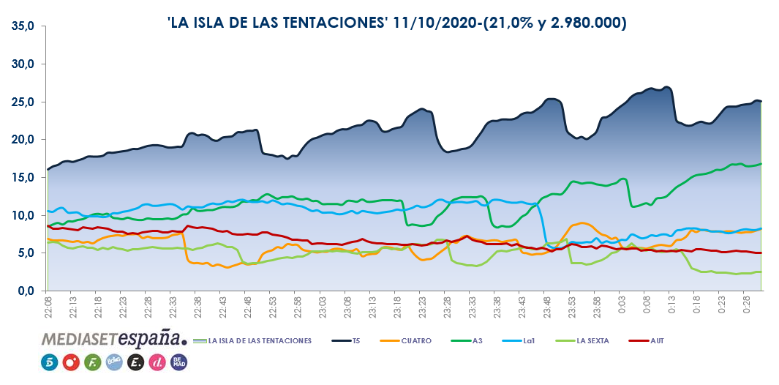

El espacio marcó el minuto de oro del día a las 23:23 horas con 3.583.000 espectadores (24,1%). Además, volvió a exhibir su excelente perfil al crecer hasta el 26,4% en el target comercial, frente al 10,9% de su rival, y arrasó entre los jóvenes de 16-34 años con un 43,6%, frente al 9,8% de su competidor.

Previamente, Informativos Telecinco 21:00 horas lideró su franja con más de 2M de espectadores y un 13,9%, 2,7 puntos más que Antena 3, que marcó un 11,2%. Como resultado, Telecinco firmó su mejor prime time dominical de los últimos cuatro meses (desde el pasado 7 de junio) con un 17,1%, frente al 10,5% de su rival. También encabezó el late night, con un 18,1%, frente al 10,7% de su competidor.

Telecinco encabezó el resto de franjas de la jornada: el day time con un 13,4%, frente al 9,5% de Antena 3; la mañana con un 12,1%, frente al 7,8% de su competidor; la sobremesa con un 13,6%, frente al 11,3% de su rival; y la tarde con un 12,8%, frente al 9,2% de Antena 3.

Lideraron sus respectivas franjas la reposición de ‘Idol Kids’ con un 12,3% y 650.000 en la mañana; ‘Socialité by Cazamariposas’, con un 17,4% y más de 1,5M, e Informativos Telecinco 15:00 horas, con un 16% y más de 1,9M en la sobremesa; y ‘Viva la Vida’, con un 12,3% y más de 1,5M en la tarde.

Por su parte, Cuatro, con un 5,9% en total día superó a La Sexta, que marcó un 5,1%. Destacó en el prime time la emisión del partido de UEFA Nations League entre Francia y Portugal con 880.000 espectadores y un 5,9%, superando durante su emisión a su competidor, que anotó un 5,3%. A continuación, ‘Cuarto Milenio’ registró un 7,3% y 810.000 y amplió la distancia sobre La Sexta, que promedió un 4,5%.

Audiencias sábado: emisión más vista de ‘Viva la Vida’ de los últimos cinco meses

Por su parte, ‘Sábado Deluxe’ dominó un sábado más la noche con una media del 18,4% y casi 1,7M de espectadores, superando durante su emisión por casi 8 puntos a Antena 3, que promedió un 10,7%. Además, lideraron sus respectivas franjas ‘Socialité by Cazamariposas’, con un 16,8% y casi 1,4M de espectadores, frente al 11% de su competidor; y ‘Viva la Vida’, con un 15,9% y casi 1,8M, su emisión más vista desde el pasado 17 de mayo. Superó el 12,5% promediado por su rival.

Telecinco, líder del sábado, fue, además, la cadena comercial líder del prime time, con un 14,3%. Encabezó en términos absolutos el late night, con un 19,8%; el day time, con un 14,9%; la sobremesa, con un 14,8%; y la tarde, con un 17,4%.

